報道関係者各位
2022年07月6日
株式会社シュフーズ

七五三の記念写真を飾る家は2世帯に1世帯

株式会社シュフーズが運営するSNOW＊IN（https://snow-in.cc/）では、このたび、過去に七五三のお祝いをした親御さんを対象に、アンケート調査を行いました。

＜調査概要＞
・調査内容：過去に七五三を実施された親御さんを対象に七五三に関するアンケート調査
・調査方法：インターネット調査
・調査期間：2022年7月5日～7月6日
・調査対象：過去に七五三を実施された親御さん197名
回答者の年代
今回は
「20代」（11名）
「30代」（89名）
「40代」（62名）
「50代」（30名）
「60代」（4名）
「70代」（1名）
の方々にアンケートのご協力をいただきました。

・2人に1人の家族で写真を飾っている。
七五三のお祝い時の記念写真は飾っていますか？ と尋ねたところ、「飾ってある」（47.7％）、「飾ってない」（52.3％）という結果となりました。飾っていないと答えた人はデータのみで所持していたり、飾るスペースが無いから飾っていないという回答が目立ちました。

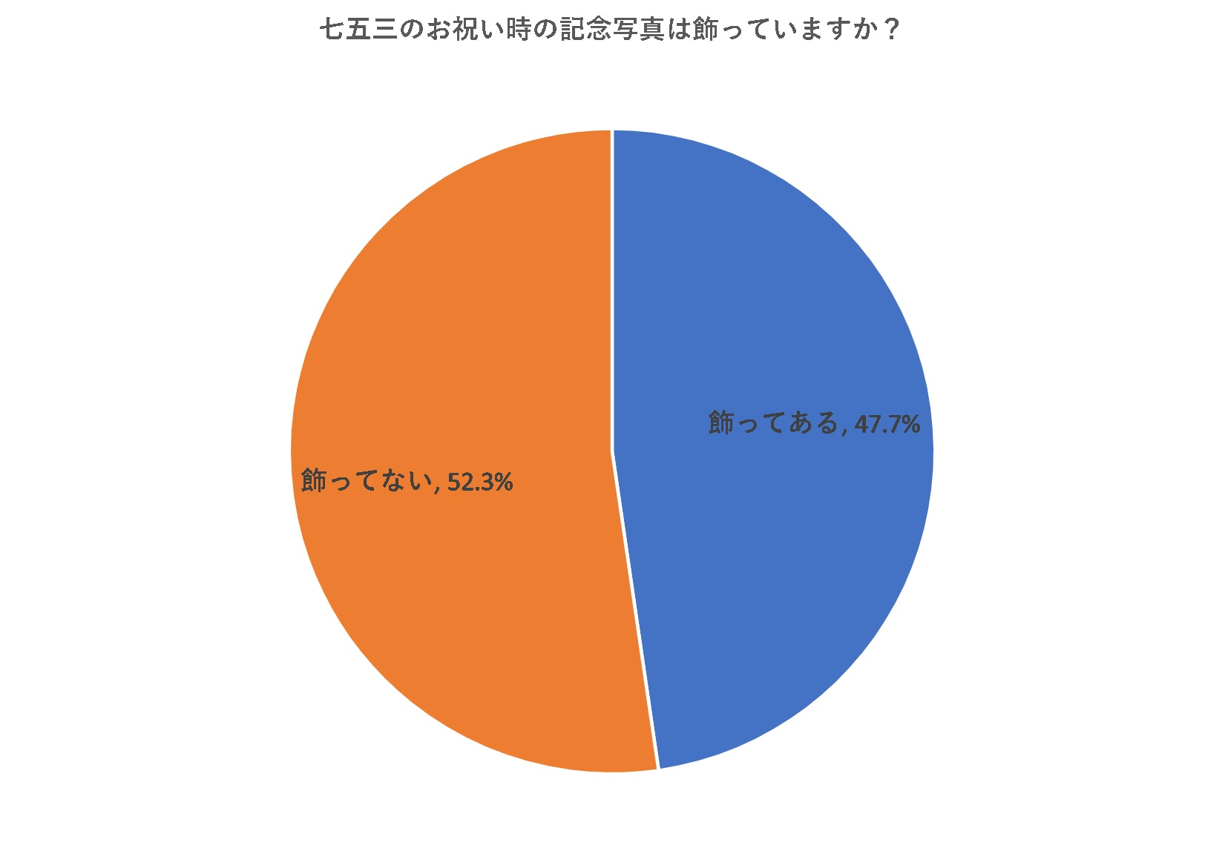

・記念写真に支払った金額
写真スタジオに支払った総額を教えてください。 と尋ねたところ「10,000円以内」（13.5％）、「～20,000円」（14.2％）、「～30,000円」（20.0％）、「～40,000円」（21.9％）、「～50,000円」（9.7％）、「～60,000円」（9.7％）、「～それ以上」（11.0％）という結果となりました。それ以上の人達は10万円が目立ち、最高額では11万円を支払った人がいらっしゃいました。

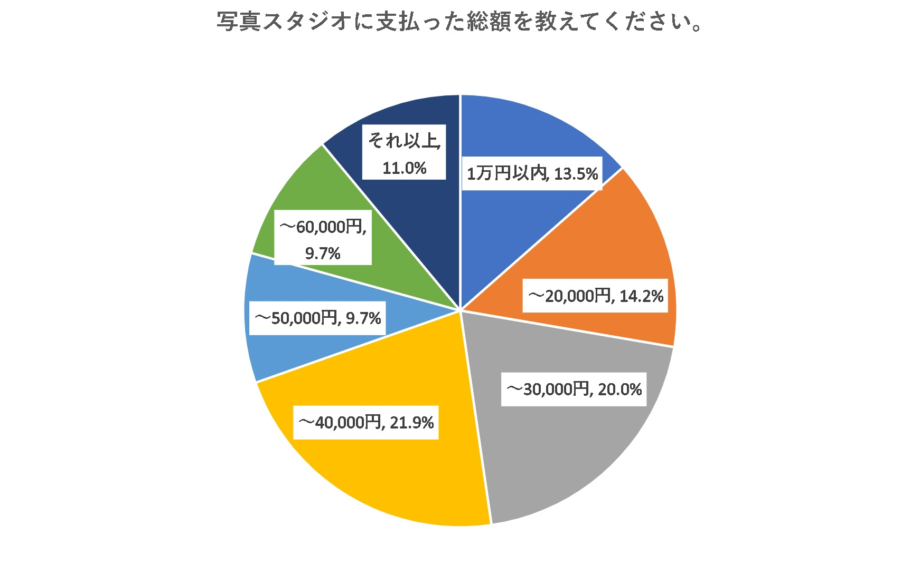

・写真スタジオをこだわってほしいところ
あなたが七五三で写真スタジオなどを利用するとしたら、最もこだわる思うポイントを1点教えてください。 と尋ねたところ、「料金の安さ」（19.8％）、「スタジオまでの距離」（11.7％）、「スタジオ内の装飾」（9.1％）、「撮影のスムーズさ撮影時間の短縮）」（8.1％）、「衣装の質や種類」（18.8％）、「子供へのスタッフの対応」（12.2％）、「カメラマンの撮影レベル」（12.2％）、「全カットのデータ受取りサービス」（7.1％）、「撮影場所までの距離」（1.0％）という結果となりました。

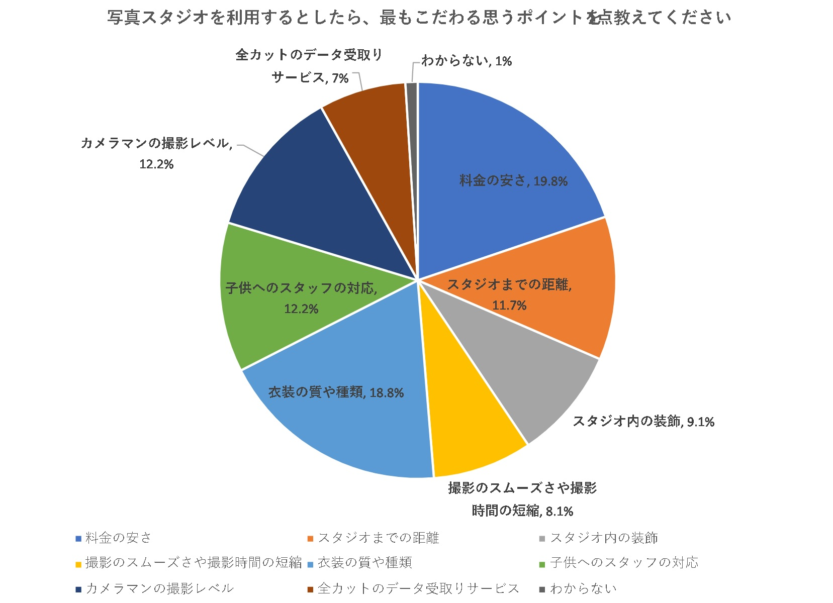

自由回答を求めたところ次のような声がありました。

「最近は昔からの伝統の行事を行わない家庭が増えている気がします。例えば桃の節句や端午の節句など、そういった昔からある行事は自分達の子供や孫に繋いでいってほしいと思います。」（30代、男性）

「結婚式で小さい頃の写真を使用する機会もあるので、七五三の記念写真は、写真館での撮影やプロの方に依頼して撮影しておいた方が良いと思います。」（40代、女性）

「子供成長過程の思い出のひとつとして七五三はやってよかったと思っています。」（50代、女性）

「今思えば、七五三でもっと豪華にやってあげてもよかったよかなぁと思います。男子は七五三が最後のチャンスかもしれないです。成人式もそんなに撮影などしないから。」（50代、女性）

スノーインでは、アンケートの結果を真摯に受け止め、更なるサービスの向上に努めていきたい。。
＜SNOW＊INについて＞
名古屋のフォトスタジオとして七五三の前撮りサービスや成人式などの記念撮影サービスを展開しており、アンティーク着物、作家着物、オリジナルドレスなど多数取り揃えております。七五三のお役立ち情報も配信しております。
https://snow-in.cc/post/

＜株式会社シュフーズ＞
http://snow-in.cc/
〒456-0031
愛知県名古屋市熱田区神宮2-7-15鐵鋼ビル2F 052-893-7528

